最终，黄之锋参选资格被毙！有英国人说了句明白话

长安街知事 [有理儿有面](javascript:void(0);)

**有理儿有面**

微信号 youli-youmian

功能介绍 你说是不是

2019-10-29[原文](https://mp.weixin.qq.com/s?__biz=Mzg3MjEyMTYyNg==&mid=2247485187&idx=2&sn=2eacfaf3d73641998f9c7c1fa8ef356c&chksm=cef55376f982da609df2c0e2fbe030280effeb90544c8711320373cb8c8fc4eff45f730a560d&scene=27#wechat_redirect&cpage=90)

收录于话题

香港新一届区议会选举将于11月24日举行，选举主任今天（29日）宣布，“港独”组织“香港众志”秘书长黄之锋不获得参选资格，成为本届区议会选举唯一一名被不获得参选资格的候选人。

长安街知事（微信ID：Capitalnews）注意到，黄之锋为了参选，几天前曾大闹区议会选举候选人简介会，丑态毕露。

与此同时，虽然末代港督彭定康屡屡发表支持“港独”的错误言论，但其“前任”港督卫奕信（David Wilson），终于说了句明白话。

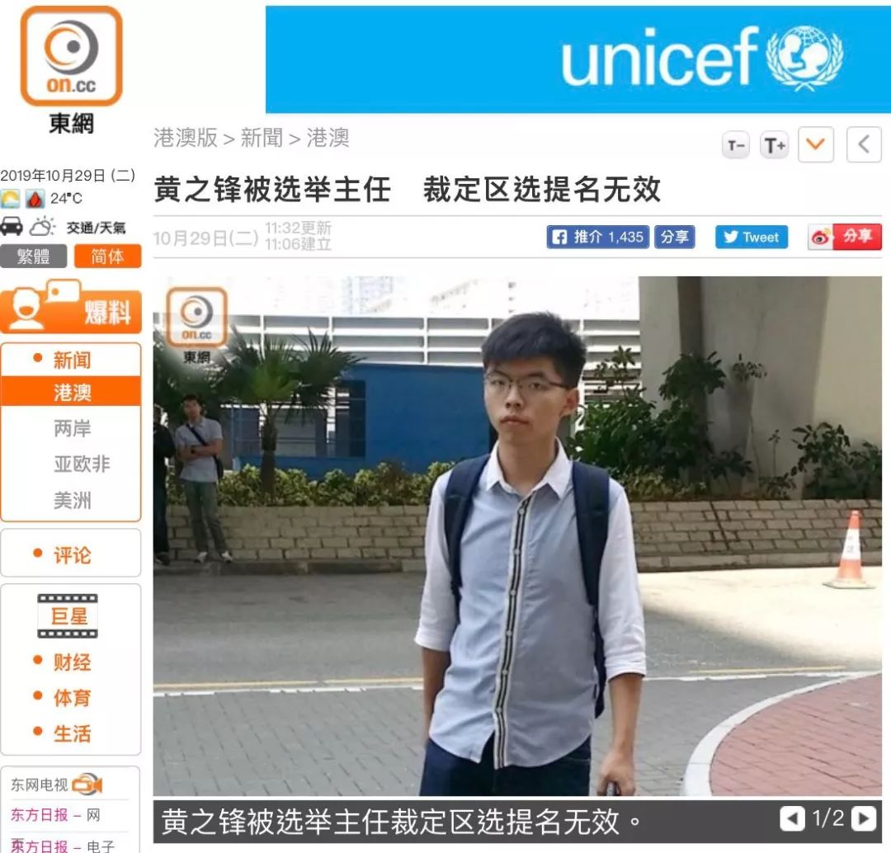

港媒报道截图

据港媒今天上午消息，选举主任今天正式通知黄之锋，**他不符合候选人资格，提名无效。**黄之锋也成为本届区议会选举**唯一一名被不获得参选资格的候选人。**

事实上，虽然黄之锋将“港独”狡辩包装成所谓的香港前途“民主自决”，但两者实为一体。

选举主任蔡亮解释，虽然黄之锋没在参选表格上指明与“香港众志”的政治联系，但是他是其创党成员。黄之锋既然担当“众志”要职，其立场也是如此。

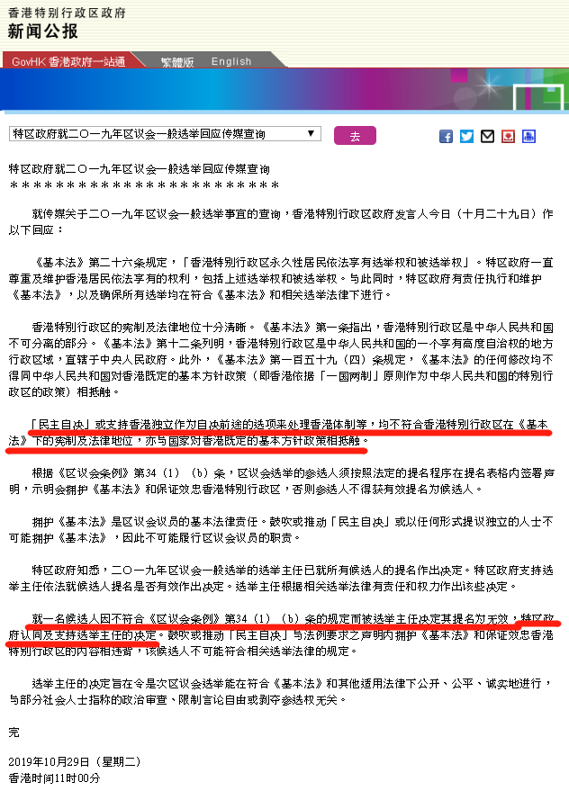

特区政府网站截图

长安街知事（微信ID：Capitalnews）注意到，今天上午，特区政府也就区议会一般选举事宜发表声明：**认同并支持选举主任的决定**。

声明称，**香港特别行政区的宪制及法律地位十分清晰**。《基本法》第一条指出，香港特别行政区是中华人民共和国不可分离的部分。《基本法》第十二条列明，香港特别行政区是中华人民共和国的一个享有高度自治权的地方行政区域，直辖于中央人民政府。此外，《基本法》第一百五十九（四）条规定，《基本法》的任何修改均不得同中华人民共和国对香港既定的基本方针政策（即香港依据“一国两制”原则作为中华人民共和国的特别行政区的政策）相抵触。

声明称，“民主自决”或支持“香港独立”作为“自决”前途的选项来处理香港体制等，均不符合香港特别行政区在《基本法》下的宪制及法律地位，亦与国家对香港既定的基本方针政策相抵触。

声明称，**鼓吹或推动“民主自决”或以任何形式提议“港独”的人士不可能拥护《基本法》，因此不可能履行区议会议员的职责**。

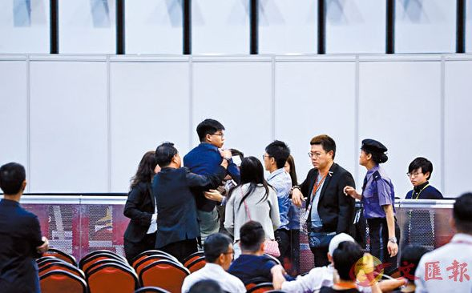

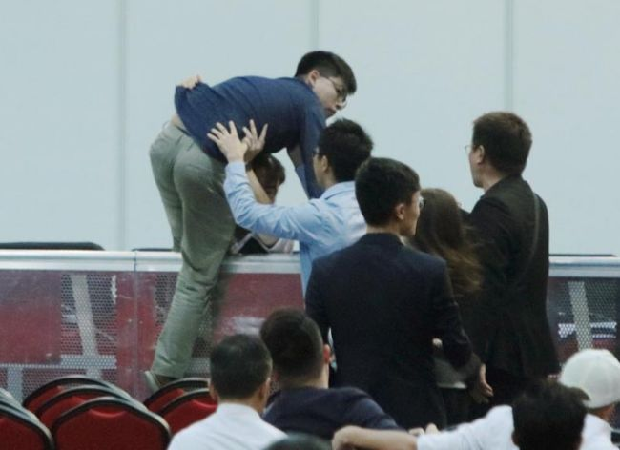

图源：港媒

随着区议会选举临近，在5天前（24日）举行的区议会选举候选人简介会上，黄之锋率一众乱港分子借机捣乱，大闹会场，导致简介会被迫中断，选管会对此予以强烈谴责。

24日晚，黄之锋以参选南区田湾参选人袁嘉蔚的选举代理人身份混入现场。会议开始时，**黄之锋与“社民连”梁国雄等人粗暴打断选举管理委员会主席冯骅的发言，高叫“反对政治筛选”等口号捣乱，高举乱港标语，又投掷水瓶及纸飞机**。

**黄之锋甚至一度爬上护栏欲冲击主席台，被保安拦下**。主持人要求保安维持秩序并将黄之锋等人逐出会场，但一众人随后又重返会场展示政治标语。冯骅多次作出警告无效，最终宣布简介会中止。

港区全国人大代表、民建联副主席陈勇指出，有意参选的“港独”分子，一定会用诸般借口为自己言行辩解，身为选举主任者，不能只听他们的一面之词，而是必须看他们是否反覆在行“港独”之事，“高喊‘港独’口号的煽暴派在简介上公然阻挠政府正常运作，就是‘港独’的表现。”因此，特区政府必须严肃跟进。

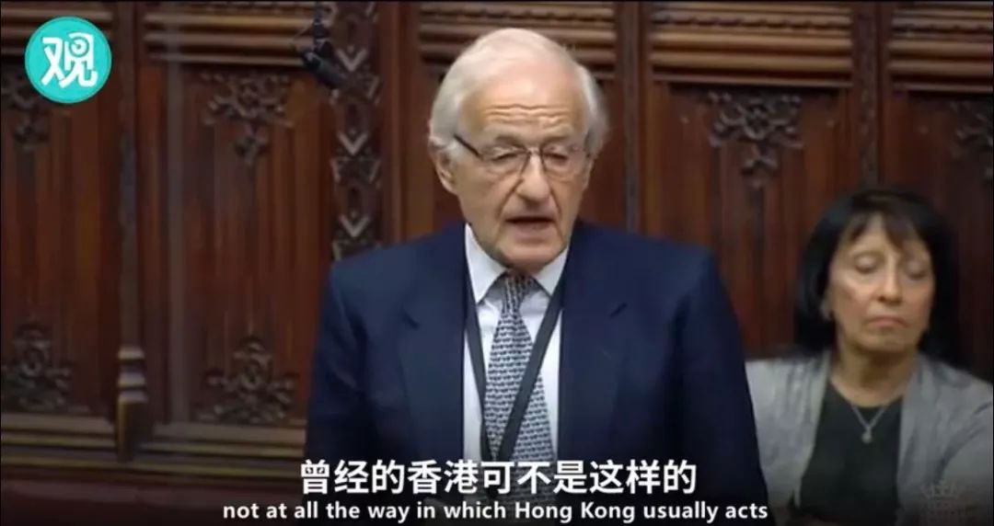

与此同时，和“末代港督”彭定康屡屡跳出来为香港暴力示威撑腰不同，其“前任”**卫奕信直言，英国不应该对香港特区政府指手画脚**。

24日，英国议会上院就香港问题进行辩论。卫奕信提到，已经持续4个月的示威一开始是非常和平的，但随后暴力示威激增。“出现这种局面让人非常痛心，曾经的香港可不是这样，这将完全适得其反。这种行为不应该被容忍。”

谈到中英联合声明，**他更是特地用普通话说出了“港人治港”四个字**。他认为这一目标非常值得称赞，“这就是香港的未来”，但前提是香港政府、立法会等能够让香港继续运转。

最后，他强调如今的香港是一个特殊的地区，**是中华人民共和国的一部分。“我们不能也不应该告诉特区政府应该做什么。”**

来源：长安街知事

### 精选留言

用户设置不下载评论